Mise à jour de Proxmox

Migration de la version 7.4 vers la version 8 + Debian 12
Lien :
- https://www.gamingdeputy.com/fr/mettre-a-jour-proxmox-ve-7-vers-8-4sysops/
- https://tutos-info.fr/wp-content/uploads/2023/08/TUTORIEL-PROXMOX-INSTALLER-ET-UTILISER-PROXMOX-8.pdf

Mettre à jour les liens vers les dépôts pour Debian
Mettre à jour le fichier /etc/apt/sources.list pour accéder aux dépôts de la version Debian 12 (bookworm).
deb http://deb.debian.org/debian/ bookworm main non-free contrib
deb http://deb.debian.org/debian-security bookworm-security main non-free contrib
deb http://deb.debian.org/debian/ bookworm-updates main non-free contrib
deb http://deb.debian.org/debian/ bookworm-backports main non-free contrib

Mettre à jour les liens vers les sources de Proxmox
Mettre à jour le fichier /etc/apt/sources.list.d/pve-install-repo.list pour accéder aux dépôts de la version 8 de Proxmox.
echo "deb [arch=amd64] http://download.proxmox.com/debian/pve bookworm pve-no-subscription" > /etc/apt/sources.list.d/pve-install-repo.list

Ajouter la clé du dépôt de Proxmox
Mettre à jour le fichier /etc/apt/sources.list.d/pve-install-repo.list pour accéder aux dépôts de la version 8 de Proxmox.
wget https://enterprise.proxmox.com/debian/proxmox-release-bookworm.gpg -O /etc/apt/trusted.gpg.d/proxmox-release-bookworm.gpg

Lancer la mise à jour
# apt update
# apt full-upgrade
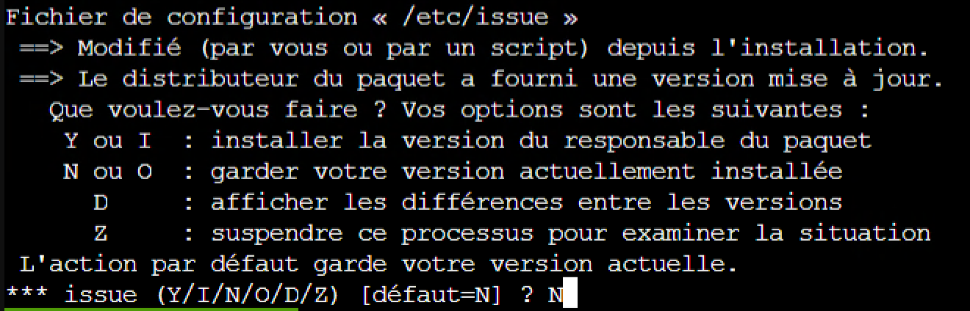
- Garder la version actuelle de issue
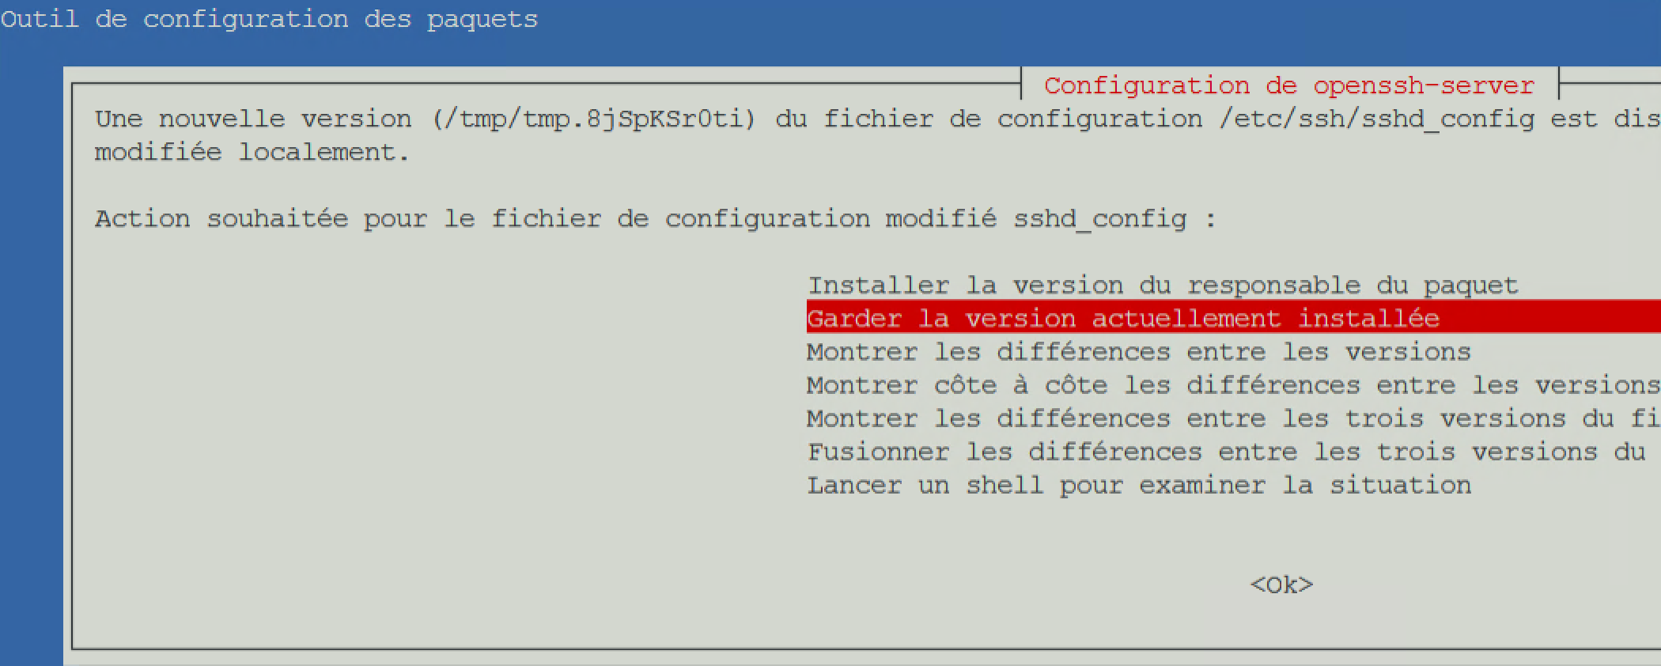
- Garder le changement de sshdconfig
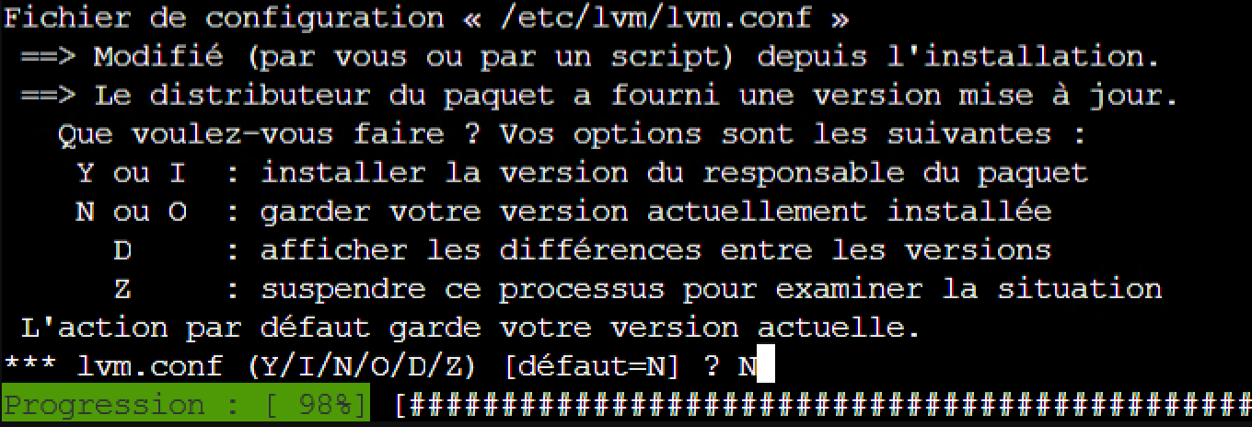
- Garder la conf de /etc/lvm/lvm.conf
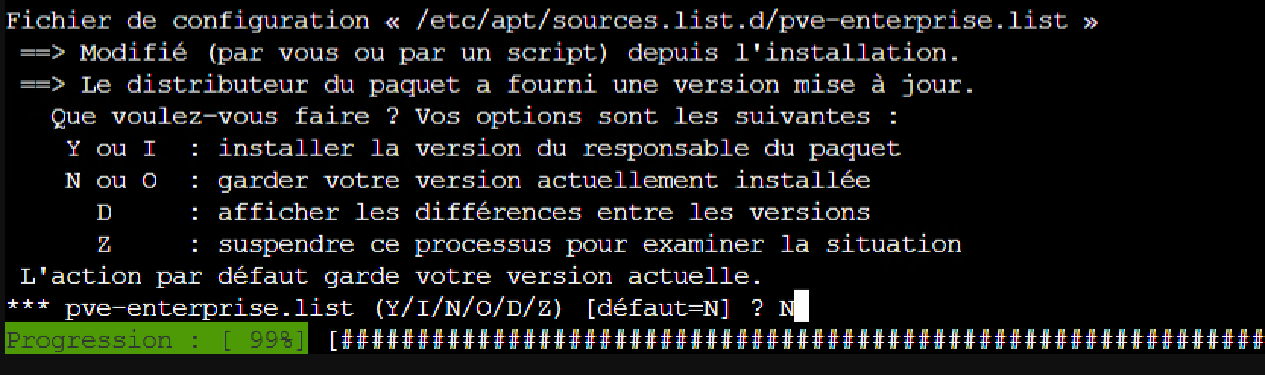
- Garder la conf de /etc/apt/sources.list.d/pve-enterprise.list

Redémarrer le serveur
reboot

Migration de la version 8 vers la version 9 : Debian 13 (Trixie)
https://www.it-connect.fr/comment-migrer-de-proxmox-ve-8-a-proxmox-ve-9/

Prérequis
- Être en version Proxmox VE 8.4.1 au minimum.
- Avoir au minimum 5 Go d’espace disque libre, idéalement 10 Go.

Vérifier la version
# pveversion

Mettre à jour la version 8 si nécessaire
apt-get update
apt-get dist-upgrade
reboot

Vérification de compatibilité avec PVE 9
Un script prêt à l'emploi, nommé pve8to9, est fourni par Proxmox. Il sert à vérifier la compatibilité entre la configuration de votre serveur et Proxmox VE 9. Il est indispensable d'exécuter ce test pour anticiper d'éventuels problèmes.
Exécutez le script de vérification fournie avec la version 8.4 :
# pve8to9 --full
Regardez et corriger ce qui est affiché par l'utilitaire :
- les FAILURES (échec)
- et le WARNINGS (avertissements).

Modification et mise à jour à faire
En fonction des avertissements ou des échecs, il faut :
- Editer le fichier sources.list pour ajouter le nom du dépôt non-free-firmware sur toutes les lignes où il est mentionné debian.org.
- mettre à jour et installer le paquet intel-microcode
# apt update
# apt install intel-microcode

GlusterFS
Proxmox 9 ne prend plus officiellement en charge GlusterFS, car l’équipe Proxmox considère que le projet est moins actif.
Cependant, GlusterFS est toujours maintenu en open source, et il est possible de l’utiliser manuellement avec Proxmox 9.
Pour l'utiliser avec Proxmox 9 , Il est toujours possible d’utiliser GlusterFS en le montant manuellement et en le déclarant comme un stockage de type dir dans Proxmox.
- Pour déplacer les disques des VM du stockage GlusterFS au stockage NAS
rsync -avh /mnt/glusterfr/images/ /mnt/NFS-NAS/images/
- Dans l’interface Proxmox, modifier les VM pour pointer vers le nouveau stockage :
  - Éditer chaque VM
  - Changer le disque pour qu’il pointe vers le stockage NAS

